Plans de gestion des sites LIFE Elia

UG:UM211 - Circuit: 220.504,380.13: pylône 87 au 88
Nom complet de l'UG: BRUME/(HOUFFALIZE)/VILLEROUX 380/220KV LI

Action LIFE: Lisière restaurée : 2 polygone(s) (1.12 ha)
Autres actions LIFE sous cette/ces portée(s):

Commune(s): Vielsalm

Triage(s) DNF concerné(s): Langlire (FONTEYN Yves - GSM: 0477 78 14 13)

Cantonnement(s) DNF concerné(s):VIELSALM (080/28.22.80)
Info actualisées sur Le portail environnement de Wallonie

Gestionnaire (+ Propriétaire):
ID | Gestionnaire | Propriétaires
PC_41 | Propriétaire Mr Monfort Hébronval | Mathieu, Andre Arthur
PC_691 | Propriétaire Mr Monfort Hébronval | Monfort, Francis Ghislain & Monfort, Pascale Berthe
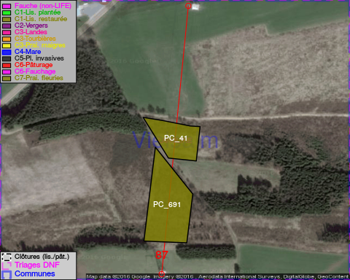

GESTION:

Objectif à long terme :

Lisière structurée stabilisée par sélection d'espèces arbustives

Tous les aménagements ont été terminés en January 2014

Détail par portée
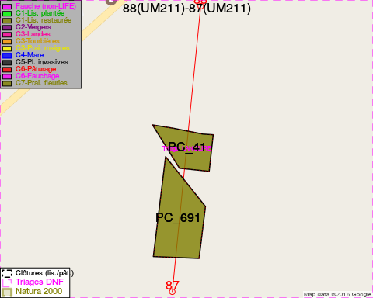
Adresse propriétaire:
- [PC_41] Mathieu, Andre Arthur: Rue General-Jacques 15-Jan Vielsalm
- [PC_691] Monfort, Francis Ghislain & Monfort, Pascale Berthe: Les-Sarts 13 Vielsalm

Document réalisé le 25/12/2016

